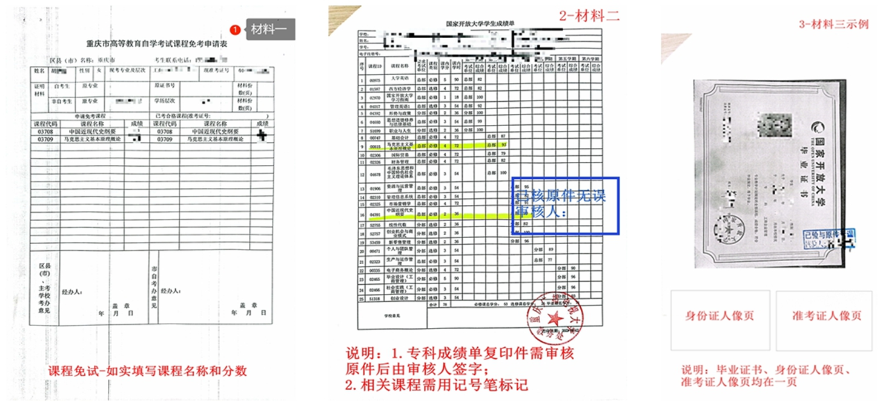
材料免试－课程免试材料规范图例

材料免试－证书免试材料规范图例
材料免试-证书免试材料规范图例
